各位敬愛的老師，您好：
感謝您對學生的關懷與付出，檢附106年11月7日本學期全校導師座談會相關資料「危險情人七大警訊」，供各位老師參考。

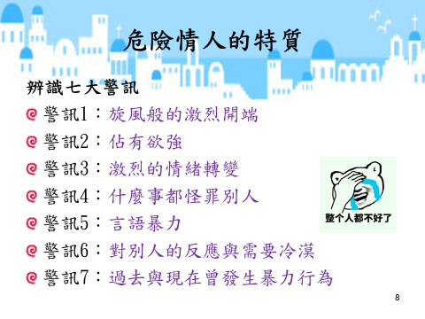

參考文獻：康健雜誌
http://www.commonhealth.com.tw/article/article.action?nid=64078&fullpage=true

